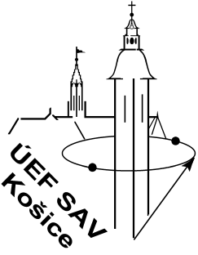

**Výročná konferencia ÚEF SAV**

**k vyhodnoteniu výsledkov za rok 2016**

**štvrtok - 15. december 2016**

**Aula na Watsonovej ul. 47 v Košiciach**

**PROGRAM**

***8:00 – 8:15 Výsledky ÚEF SAV roku 2016 - riaditeľ ÚEF SAV.***

***8:15 – 8:20* *Referát predsedu Vedeckej rady.***

**8:20 Oddelenie kozmickej fyziky** *(20 minút prez.+5 minút diskusia)*

**8:45 Oddelenie subjadrovej fyziky** *(20+5)*

**9:10 Oddelenie biofyziky** *(20+5)*

**9:35** **Oddelenie teoretickej fyziky** *(20+5)*

**10:00** *Prestávka (20 minút)*

**10:20 Laboratórium experimentálnej chemickej fyziky** *(12+3)*

**10:35 Oddelenie fyziky nízkych teplôt** *(20+5)*

**11:00 Laboratórium materiálovej fyziky**  *(15+5)*

**11:20 Oddelenie fyziky magnetických javov** *(20+5)*

**11:45 Lab. nanomateriálov a aplikovaného magnetizmu** *(12+3)*

**12:00 Oddelenie fyziky kovov** *(12+3)*

**12:15 - 13:15** Obedňajšia prestávka

# 13:15 – 14:40 *Súťaž mladých vedcov* *(10 min. prez. + 5 min. diskusia)*

*13:15 Matúš Orendáč – OFNT*

*13:30 Veronika Hašková - OFNT*

*13:45 Zuzana Medvecká – OFNT*

*14:00 Zuzana Bednáriková – OBF*

*14:15 Jozefína Majorošová - OFMJ*

*14:30 Matúš Molčan - OFMJ*

**14:45 – 16:00 *Zasadnutie Vedeckej rady ÚEF SAV*** *(Aula)****.***

**16:30 *Celoústavné stretnutie* – Gastrorekrea, Letná ulica 11/45**

vyhlásenie najlepších výsledkov ústavu a vyhodnotenie súťaže mladých vedcov

spojené s neformálnym stretnutím pracovníkov ústavu - spoločenská akcia

s občerstvením.